Діагностувальна робота з курсу «Я досліджую світ»
з теми «Океани та материки»
Прізвище та ім`я _______________________________________________________
Дата _________________________________________________________________
Виконай! У тебе вийде.
1. Материк – це …
а) велика ділянка землі, що з усіх боків омивається водою;
б) невелика ділянка суходолу, що з усіх боків омивається водою;
в) ділянка суходолу, яка омивається з трьох боків водою.
2. Пронумеруй назви океанів від найбільшого до найменшого
Атлантичний океан___________
Тихий океан____________
Північний Льодовитий океан_______________
Індійський океан________________
3. Пронумеруй материки від найбільшого до найменшого.
Африка ___
Євразія ___
Північна Америка ____
Антарктида ___
Південна Америка ___
Австралія ___
4. На якому материку протікає найдовша річка світу Ніл?
А) Антарктида; Б) Африка; В) Австралія.
5. На якому материку Великі Озера та Ніагарський водоспад?
А) Південна Америка; Б) Північна Америка; В) Африка.
6. На якому материку протікає найповноводніша річка світу Амазонка?
А) Південна Америка; Б) Євразія; В) Африка.
7. Встановіть відповідність( з’єднай стрілками)
Тихий Найменший з океанів планети

Атлантичний Третій за розміром, має найбагатший
рослинний і тваринний світ

Індійський Найбільший і найтепліший океан,
що не омиває берегів Європи

Північний Льодовитий Найсолоніший, другий за розміром океан

8. Які частини світу перетинають екватор? Підкресли.
Азія, Африка, Америка, Австралія, Європа, Антарктида

9. Покажіть стрілками, які слова другого стовпчика відповідають кожному слову першого стовпчика.
Пінгвін Австралія
Кенгуру Антарктида
Анаконда Південна Америка
Білий ведмідь Африка
Жирафа Північна Америка
10. Який з материків заселений найбільше?
а) Америка б) Австралія в) Євразія
11. Який з материків не заселений?
а) Африка б) Австралія в) Антарктида

12. На контурній карті півкуль познач назви материків та океанів
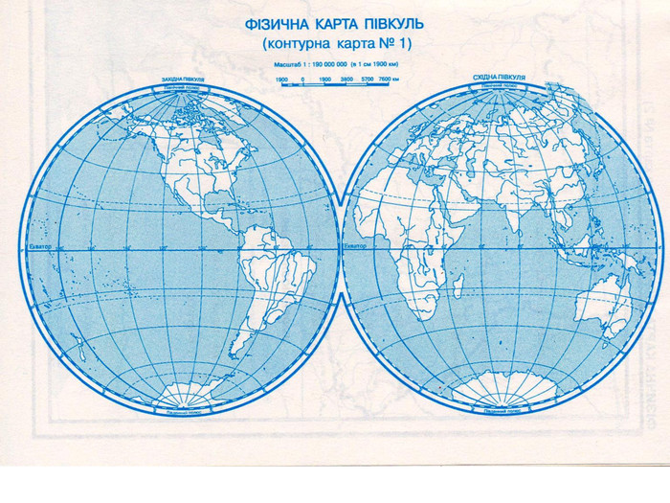

Самооцінювання. Постав відповідний знак під кожним числом у таблиці, що означає порядковий номер завдання твоєї роботи.
«+» - було легко виконувати завдання.
«-» - було важко виконувати завдання, але я впорався/ впоралася.
«!» - було дуже важко виконувати завдання.

1 | 2 | 3 | 4 | 5 | 6 | 7 | 8 | 9 | 10 | 11 | 12 | 13

Установлює взаємозв’язки між об’єктами неживої і живої природи, розрізняє рукотворні об’єкти, виготовлені з природних і штучних матеріалів | 1,2,3
Описує зміни, які відбуваються в природі, установлює причиново-наслідкові зв’язки між ними | 4,5,6
Обирає обладнання та досліджує об’єкт природи за власно складеним планом, робить висновки і презентує їх | 7,8
Орієнтується на місцевості за об’єктами природи і з допомогою компасу
Знаходить і показує на карті Україну, материки, океани та інші об’єкти відповідно до навчального завдання | 12
Пояснює залежність життя організмів від умов існування, правила природоохоронної поведінки, дотримується цих правил | 9,10,11
Пояснює на прикладах, що означає бути громадянином України; досліджує історію свого роду, села/міста, рідного краю і презентує результати
Розповідає про відомі історичні події, пам’ятки природи і культури, видатних людей, у тому числі винахідників, пояснює вплив їх діяльності на життя людей/збереження довкілля
Пояснює свої права і обов’язки з сім’ї, в школі, громадських місцях; аргументовано визначає перевагу добрих взаємин над конфліктами
Розрізняє першочергові та другорядні потреби, пояснює важливість помірності у споживання товарів і послуг, планує конкретні дії для задоволення власнпх потреб
Пояснює, від кого залежить безпека в довкіллі; описує можливі ризики на прикладах
Моделює звернення про допомогу в різні служби в разі небезпечних ситуацій, пояснює можливі наслідки на свої дії

